18/02/2020 Installer Docker Desktop sur Windows | Documentation Docker

Installer Docker Desktop sur Windows

*Temps de lecture estimé: 6 minutes*

[Docker Desktop pour Windows est la version communautaire](https://www.docker.com/community-edition) [(https://www.docker.com/community-edition) de Docker pour](https://www.docker.com/community-edition) Microsoft Windows. Vous pouvez télécharger Docker Desktop pour Windows à partir de Docker Hub.



[Télécharger depuis Docker Hub (https://hub.docker.com/?overlay=onboarding)](https://hub.docker.com/?overlay=onboarding)

[En téléchargeant Docker Desktop, vous acceptez les termes de l' accord de licence](https://www.docker.com/legal/docker-software-end-user-license-agreement) [utilisateur nal du logiciel Docker (https://www.docker.com/legal/docker-software-end-](https://www.docker.com/legal/docker-software-end-user-license-agreement)[user-license-agreement) et de l' accord de traitement des données Docker](https://www.docker.com/legal/data-processing-agreement) [(https://www.docker.com/legal/data-processing-agreement) .](https://www.docker.com/legal/data-processing-agreement)

À savoir avant d'installer

Configuration requise

Windows 10 64 bits: Pro, Enterprise ou Education (Build 15063 ou version



ultérieure).

Hyper-V et conteneurs Les fonctionnalités Windows doivent être activées.



Les prérequis matériels suivants sont requis pour exécuter avec succès Client Hyper-V sur Windows 10:



[Processeur 64 bits avec traduction d'adresse de deuxième niveau (SLAT)](http://en.wikipedia.org/wiki/Second_Level_Address_Translation)



[(http://en.wikipedia.org/wiki/Second_Level_Address_Translation)](http://en.wikipedia.org/wiki/Second_Level_Address_Translation)

4 Go de RAM système



La prise en charge de la virtualisation matérielle au niveau du BIOS doit être activée dans les paramètres du BIOS. Pour plus d'informations, voir [Virtualisation (https://docs.docker.com/docker-for-windows/troubleshoot/#virtualization-must-be-enabled)](https://docs.docker.com/docker-for-windows/troubleshoot/#virtualization-must-be-enabled) .



https://docs.docker.com/docker-for-windows/install/ 1/7

|  |  |
| --- | --- |
| 18/02/2020 | Installer Docker Desktop sur Windows | Documentation Docker |
|  |  |
|  | Remarque: Docker prend en charge Docker Desktop sous Windows en fonction |
|  | du cycle de vie de prise en charge de Microsoft pour le système d'exploitation |
|  | [Windows 10. Pour plus d'informations, consultez la che d'](https://support.microsoft.com/en-us/help/13853/windows-lifecycle-fact-sheet) |
|  | [(https://support.microsoft.com/en-us/help/13853/windows-lifecycle-fact-sheet)](https://support.microsoft.com/en-us/help/13853/windows-lifecycle-fact-sheet) |
|  | [informations sur le cycle de vie de Windows (https://support.microsoft.com/en-](https://support.microsoft.com/en-us/help/13853/windows-lifecycle-fact-sheet) |
|  | [us/help/13853/windows-lifecycle-fact-sheet) .](https://support.microsoft.com/en-us/help/13853/windows-lifecycle-fact-sheet) |
|  |  |
|  | LISEZ-MOI pour les utilisateurs de Docker Toolbox et Docker Machine : Microsoft Hyper-V |
|  | est requis pour exécuter Docker Desktop. Le programme d'installation de Docker |
|  | Desktop Windows active Hyper-V si nécessaire et redémarre votre ordinateur. Lorsque |
|  | Hyper-V est activé, VirtualBox ne fonctionne plus. Cependant, toutes les images VM |
|  | VirtualBox existantes sont conservées. |
|  | Les machines virtuelles VirtualBox créées avec docker-machine (y compris |
|  | default celle généralement créée lors de l'installation de Toolbox) ne démarrent plus. |
|  | Ces machines virtuelles ne peuvent pas être utilisées côte à côte avec Docker Desktop. |
|  | Cependant, vous pouvez toujours utiliser docker-machine pour gérer des machines |
|  | virtuelles distantes. |
|  | Ce qui est inclus dans le programme d'installation |
|  | L'installation Docker Desktop comprend [Docker Engine (https://docs.docker.com/install/)](https://docs.docker.com/install/) |
|  | , le client CLI Docker, [Docker Compose (https://docs.docker.com/compose/overview/)](https://docs.docker.com/compose/overview/) , |
|  | [Notary (https://docs.docker.com/notary/getting_started/) , Kubernetes](https://github.com/kubernetes/kubernetes/) |
|  | [(https://github.com/kubernetes/kubernetes/) et Credential Helper](https://github.com/docker/docker-credential-helpers/) |
|  | [(https://github.com/docker/docker-credential-helpers/) .](https://github.com/docker/docker-credential-helpers/) |
|  | Les conteneurs et les images créés avec Docker Desktop sont partagés entre tous les |
|  | comptes d'utilisateurs sur les machines sur lesquelles il est installé. En e et, tous les |
|  | comptes Windows utilisent la même machine virtuelle pour créer et exécuter des |
|  | conteneurs. |
|  | Des scénarios de virtualisation imbriqués, tels que l'exécution de Docker Desktop sur |
|  | une instance VMWare ou Parallels peuvent fonctionner, mais il n'y a aucune garantie. |
|  | [Pour plus d'informations, voir Exécution de Docker Desktop dans des scénarios de](https://docs.docker.com/docker-for-windows/troubleshoot/#running-docker-desktop-for-windows-in-nested-virtualization-scenarios) |
|  | [virtualisation imbriqués (https://docs.docker.com/docker-for-](https://docs.docker.com/docker-for-windows/troubleshoot/#running-docker-desktop-for-windows-in-nested-virtualization-scenarios) |
|  | [windows/troubleshoot/#running-docker-desktop-for-windows-in-nested-virtualization-](https://docs.docker.com/docker-for-windows/troubleshoot/#running-docker-desktop-for-windows-in-nested-virtualization-scenarios) |
|  | [scenarios) .](https://docs.docker.com/docker-for-windows/troubleshoot/#running-docker-desktop-for-windows-in-nested-virtualization-scenarios) |
|  | [Remarque : reportez-vous à la matrice de compatibilité Docker](https://success.docker.com/article/compatibility-matrix) |
|  | [(https://success.docker.com/article/compatibility-matrix) pour](https://success.docker.com/article/compatibility-matrix) obtenir des informations |
|  | complètes sur la compatibilité Docker avec Windows Server. |



https://docs.docker.com/docker-for-windows/install/ 2/7

18/02/2020 Installer Docker Desktop sur Windows | Documentation Docker

À propos des conteneurs Windows

Vous recherchez des informations sur l'utilisation des conteneurs Windows?

Basculer entre les conteneurs Windows et Linux (https://docs.docker.com/docker-for-windows/#switch-between-windows-and-linux-containers) décrit comment vous pouvez basculer entre les conteneurs Linux et Windows dans Docker Desktop et vous pointe vers le didacticiel mentionné ci-dessus.



[Mise en route avec Windows Containers (Lab)](https://github.com/docker/labs/blob/master/windows/windows-containers/README.md) [(https://github.com/docker/labs/blob/master/windows/windows-containers/README.md) fournit un didacticiel sur la façon de con](https://github.com/docker/labs/blob/master/windows/windows-containers/README.md) gurer et d'exécuter des conteneurs Windows sur Windows 10, Windows Server 2016 et Windows Server 2019. Il vous montre comment utiliser une application MusicStore avec des conteneurs Windows.



[Docker Container Platform pour les articles et les articles de blog](https://www.docker.com/microsoft/) [(https://www.docker.com/microsoft/) Windows sur le site Web](https://www.docker.com/microsoft/) Docker.



Installer Docker Desktop sur Windows

1. Double-cliquez sur Docker Desktop Installer.exe pour exécuter le programme d'installation.

Si vous n'avez pas encore téléchargé le programme d'installation (

[Docker Desktop Installer.exe ), vous pouvez l'obtenir à partir de Docker Hub](https://hub.docker.com/?overlay=onboarding) [(https://hub.docker.com/?overlay=onboarding) . Il se télécharge généralement](https://hub.docker.com/?overlay=onboarding) dans votre Downloads dossier, ou vous pouvez l'exécuter à partir de la barre des téléchargements récents en bas de votre navigateur Web.

1. Suivez les instructions de l'assistant d'installation pour accepter la licence, autoriser le programme d'installation et poursuivre l'installation.

Lorsque vous y êtes invité, autorisez Docker Desktop Installer avec votre mot de passe système pendant le processus d'installation. Un accès privilégié est nécessaire pour installer des composants réseau, des liens vers les applications Docker et gérer les machines virtuelles Hyper-V.

1. Cliquez sur Terminer dans la boîte de dialogue de conGguration terminée et lancez l'application Docker Desktop.

Démarrez Docker Desktop

Docker Desktop ne démarre pas automatiquement après l'installation. Pour démarrer Docker Desktop, recherchez Docker Desktop et sélectionnez Docker Desktop dans les résultats de la recherche.

https://docs.docker.com/docker-for-windows/install/ 3/7

18/02/2020 Installer Docker Desktop sur Windows | Documentation Docker

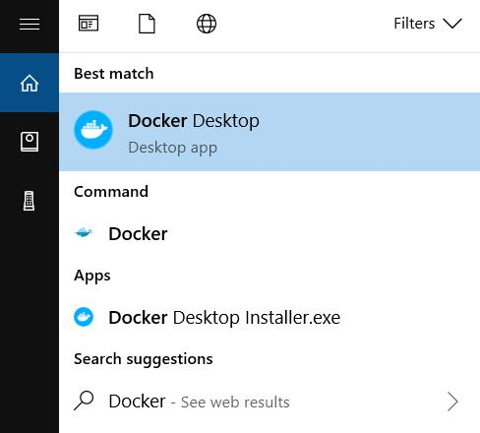

Lorsque l'icône de baleine dans la barre d'état reste xe, Docker Desktop est opérationnel et est accessible à partir de n'importe quelle fenêtre de terminal.



Si l'icône de baleine est masquée dans la zone Notications, cliquez sur la èche vers le haut de la barre des tâches pour l'a cher. Pour en savoir plus, voir Paramètres Docker (https://docs.docker.com/docker-for-windows/#docker-settings-dialog) .

Après avoir installé l'application Docker Desktop, vous obtenez également un message de succès contextuel avec les étapes suivantes suggérées et un lien vers cette documentation.

https://docs.docker.com/docker-for-windows/install/ 4/7

18/02/2020 Installer Docker Desktop sur Windows | Documentation Docker

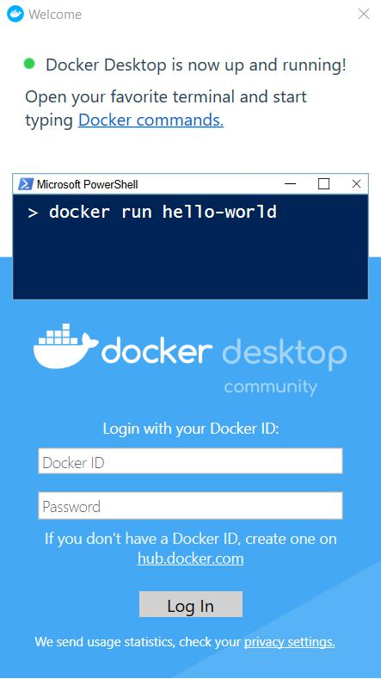

Une fois l'initialisation terminée, cliquez sur l'icône de baleine dans la zone Noti cations et sélectionnez À propos de Docker Desktop pour véri er que vous disposez de la dernière version.

Toutes nos félicitations! Vous exécutez avec succès Docker Desktop sous Windows.

Désinstaller Docker Desktop

Pour désinstaller Docker Desktop de votre ordinateur Windows:

1. Dans le menu Démarrer de Windows , sélectionnez Paramètres > Applications > Applications et fonctionnalités .

https://docs.docker.com/docker-for-windows/install/ 5/7

18/02/2020 Installer Docker Desktop sur Windows | Documentation Docker

1. Sélectionnez Docker Desktop dans la liste des applications et fonctionnalités , puis sélectionnez Désinstaller .
2. Cliquez sur Désinstaller pour conTrmer votre sélection.



Remarque: la désinstallation de Docker Desktop détruira les conteneurs Docker et les images locales sur la machine et supprimera les Cchiers générés par l'application.

Basculer entre les versions stable et Edge

Docker Desktop vous permet de basculer entre les versions stable et Edge. Cependant, vous ne pouvez installer qu'une seule version de Docker Desktop à la fois . Le basculement entre les versions stable et Edge peut déstabiliser votre environnement de développement, en particulier dans les cas où vous passez d'un canal plus récent (Edge) à un canal plus ancien (stable).

Par exemple, les conteneurs créés avec une version Edge plus récente de Docker Desktop peuvent ne pas fonctionner après que vous revenez à Stable car ils peuvent avoir été créés à l'aide de fonctionnalités Edge qui ne sont pas encore dans Stable. Gardez cela à l'esprit lorsque vous créez et travaillez avec des conteneurs Edge, peut-être dans l'esprit d'un espace de jeu où vous êtes prêt à dépanner ou à recommencer.

Pour basculer en toute sécurité entre les versions Edge et stable, assurez-vous d'enregistrer les images et d'exporter les conteneurs dont vous avez besoin, puis désinstallez la version actuelle avant d'en installer une autre. Pour plus d'informations, consultez la section *Enregistrer et restaurer les données* ci-dessous.

Enregistrer et restaurer des données

Vous pouvez utiliser la procédure suivante pour enregistrer et restaurer des images et des données de conteneur. Par exemple, si vous souhaitez basculer entre Edge et Stable, ou réinitialiser votre disque VM:

1. Utilisez docker save -o images.tar image1 [image2 ...] pour enregistrer les [images que vous souhaitez conserver. Voir enregistrer](https://docs.docker.com/engine/reference/commandline/save) [(https://docs.docker.com/engine/reference/commandline/save)](https://docs.docker.com/engine/reference/commandline/save) dans la référence de la ligne de commande Docker Engine.
2. Utilisez docker export -o myContainner1.tar container1 pour exporter les [conteneurs que vous souhaitez conserver. Voir exportation](https://docs.docker.com/engine/reference/commandline/export) [(https://docs.docker.com/engine/reference/commandline/export)](https://docs.docker.com/engine/reference/commandline/export) dans la

https://docs.docker.com/docker-for-windows/install/ 6/7

18/02/2020 Installer Docker Desktop sur Windows | Documentation Docker

référence de ligne de commande Docker Engine.

1. Désinstallez la version actuelle de Docker Desktop et installez une autre version (stable ou Edge) ou réinitialisez votre disque VM.
2. Utilisez docker load -i images.tar pour recharger les images précédemment [enregistrées. Voir la charge](https://docs.docker.com/engine/reference/commandline/load) [(https://docs.docker.com/engine/reference/commandline/load)](https://docs.docker.com/engine/reference/commandline/load) dans le Docker Engine.
3. Permet docker import -i myContainer1.tar de créer une image de système de

[chiers correspondant aux conteneurs précédemment exportés. Voir importation](https://docs.docker.com/engine/reference/commandline/import) [(https://docs.docker.com/engine/reference/commandline/import) dans le Docker](https://docs.docker.com/engine/reference/commandline/import) Engine.

Pour plus d'informations sur la sauvegarde et la restauration des volumes de données, [voir Sauvegarder, restaurer ou migrer des volumes de données](https://docs.docker.com/storage/volumes/#backup-restore-or-migrate-data-volumes) [(https://docs.docker.com/storage/volumes/#backup-restore-or-migrate-data-volumes)](https://docs.docker.com/storage/volumes/#backup-restore-or-migrate-data-volumes) .

Où aller ensuite

[La mise en route (https://docs.docker.com/docker-for-windows/)](https://docs.docker.com/docker-for-windows/) présente Docker Desktop pour Windows.



[Démarrer avec Docker (https://docs.docker.com/get-started/)](https://docs.docker.com/get-started/) est un didacticiel qui vous apprend à déployer une pile multiservice.



[Le dépannage (https://docs.docker.com/docker-for-windows/troubleshoot/)](https://docs.docker.com/docker-for-windows/troubleshoot/) décrit les problèmes courants, les solutions de contournement et comment obtenir de l'aide.



[FAQ (https://docs.docker.com/docker-for-windows/faqs/)](https://docs.docker.com/docker-for-windows/faqs/) fournit des réponses aux questions fréquemment posées.



[Notes de version stables (https://docs.docker.com/docker-for-windows/release-](https://docs.docker.com/docker-for-windows/release-notes/)[notes/) ou Notes de version Edge (https://docs.docker.com/docker-for-windows/edge-release-notes/) .](https://docs.docker.com/docker-for-windows/edge-release-notes/)



[Windows (https://docs.docker.com/search/?q=windows) , installer](https://docs.docker.com/search/?q=install) [(https://docs.docker.com/search/?q=install) , télécharger](https://docs.docker.com/search/?q=download) [(https://docs.docker.com/search/?q=download) , exécuter](https://docs.docker.com/search/?q=run) [(https://docs.docker.com/search/?q=run) , docker (https://docs.docker.com/search/?](https://docs.docker.com/search/?q=docker) [q=docker)](https://docs.docker.com/search/?q=docker) , [local (https://docs.docker.com/search/?q=local)](https://docs.docker.com/search/?q=local)

https://docs.docker.com/docker-for-windows/install/ 7/7